Tạ Quang Thắng

0950080112

09_CNPM3

Bài làm

# LAB 5:

1. Xây dựng giỏ hàng

-Tạo Class Giohang trong Models

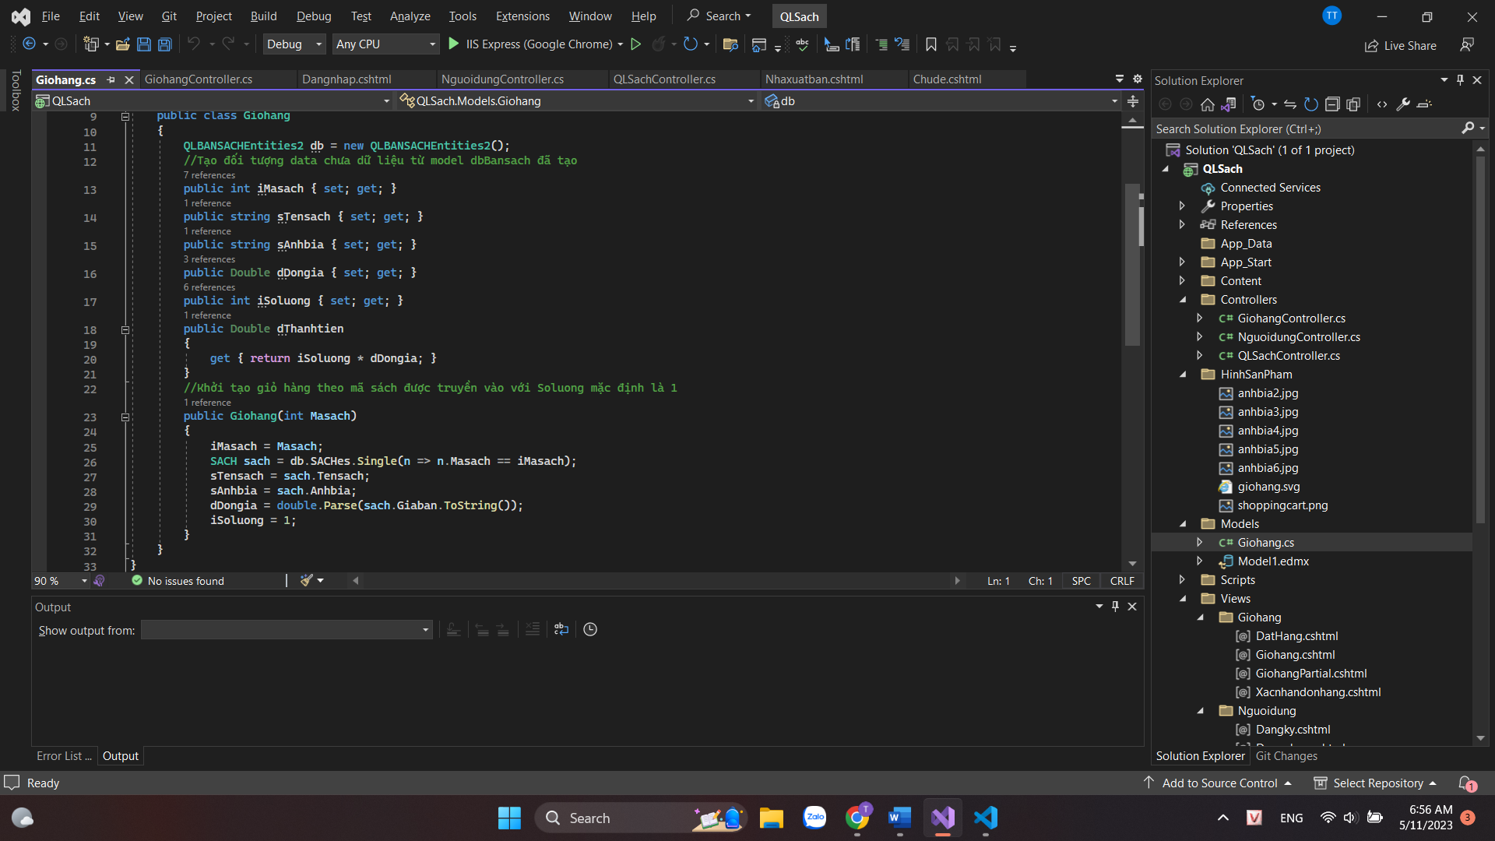

-Tạo mới Controller: GiohangController

+Cập nhật phương thức lấy giỏ hàng

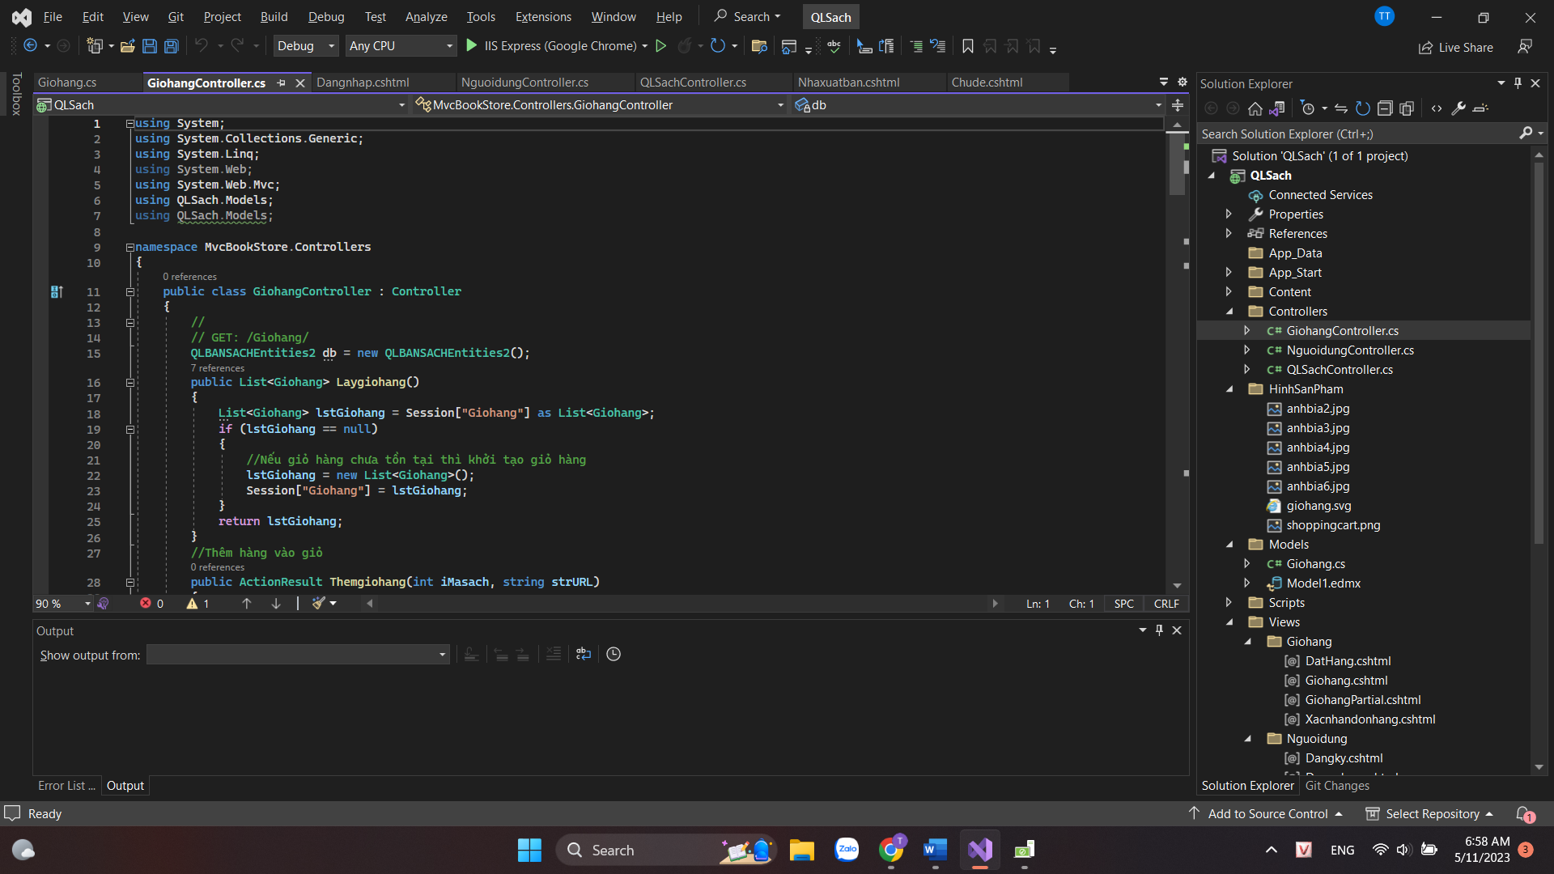

+Cập nhật phương thức Themgiohang()

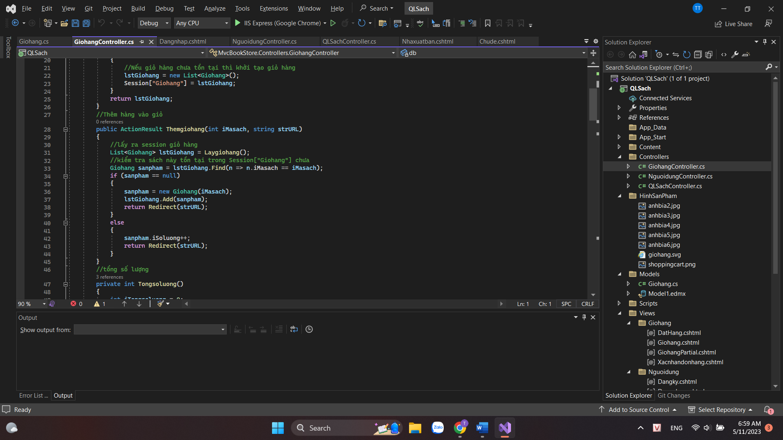

+Cập nhật phương thức tính tổng số lượng

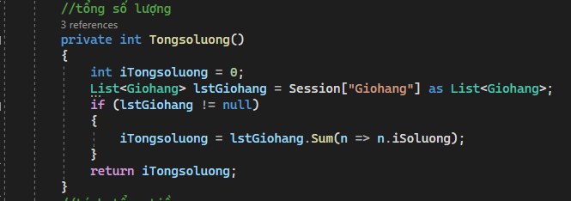

+Cập nhật phương thức tính Tongtien()

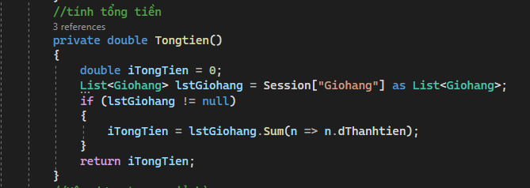

+Cập nhật phương thức xử lí hiển thị giỏ hàng: Giỏ hàng

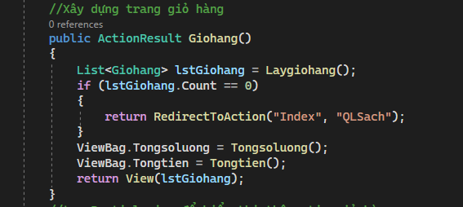

Từ phương thức Giohang() xây dựng View Giohang

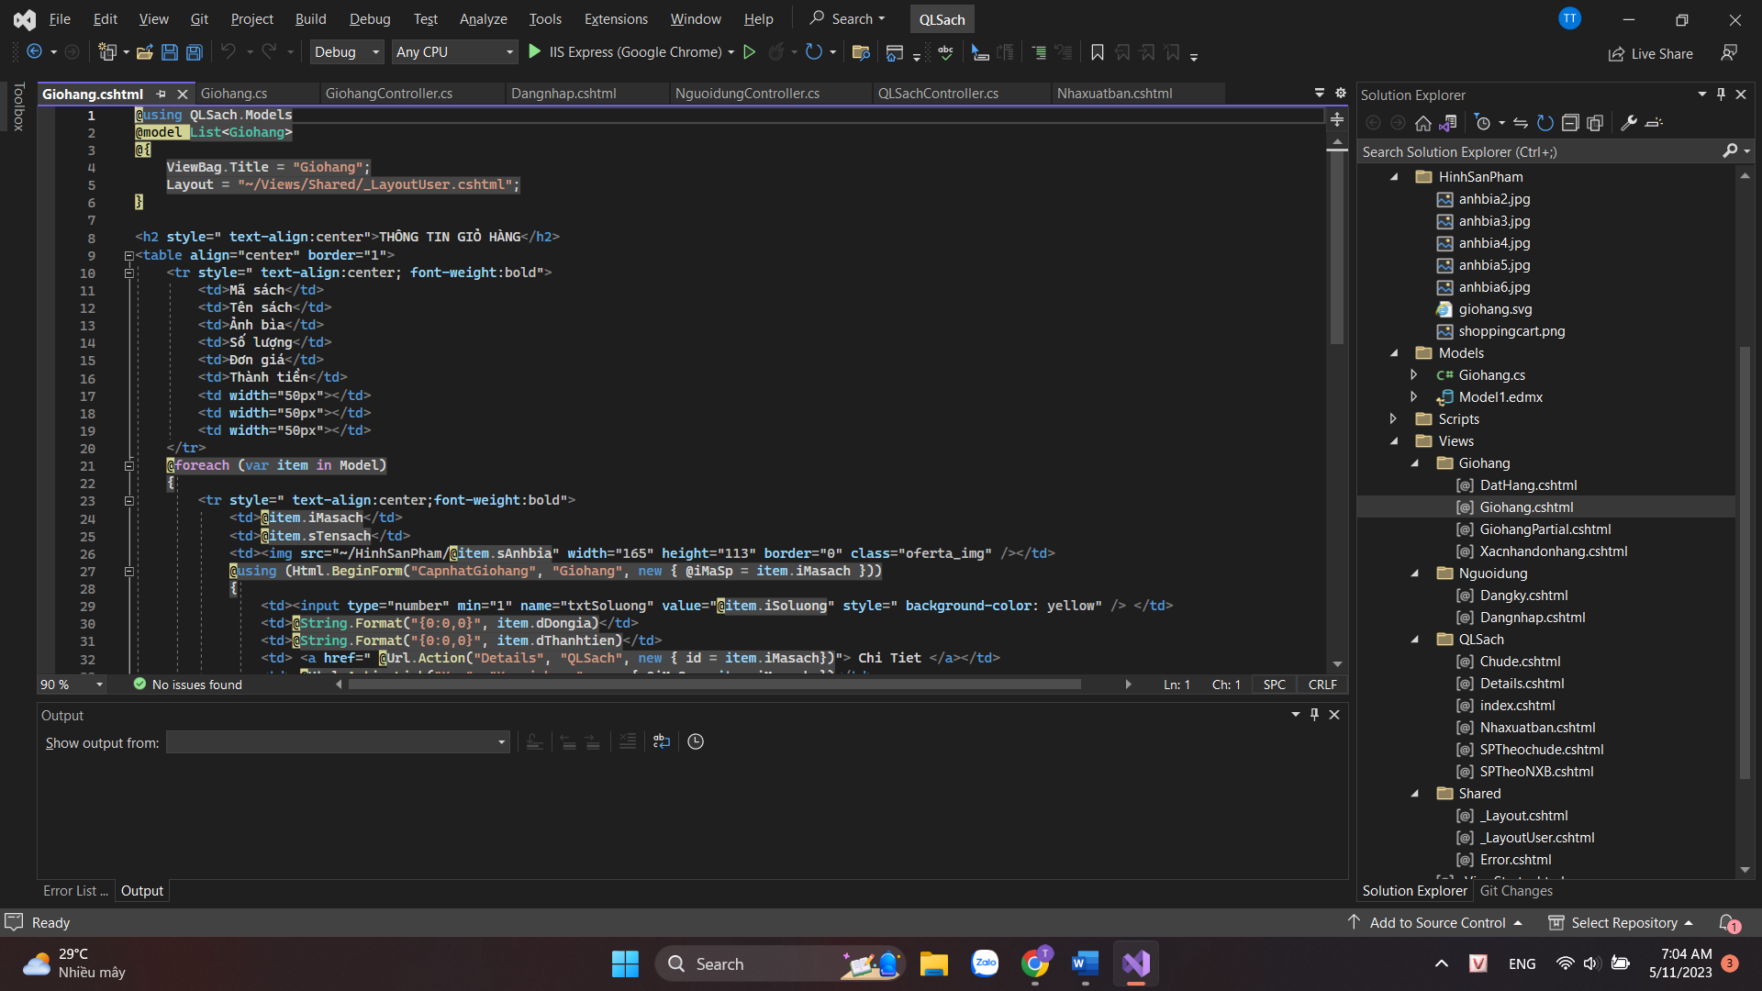

Cập nhật đường dẫn đến trang giỏ hàng: trang Details

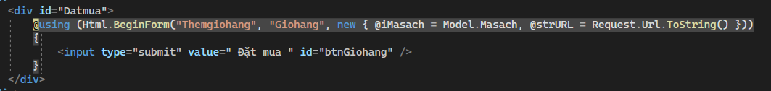

-Kết quả:

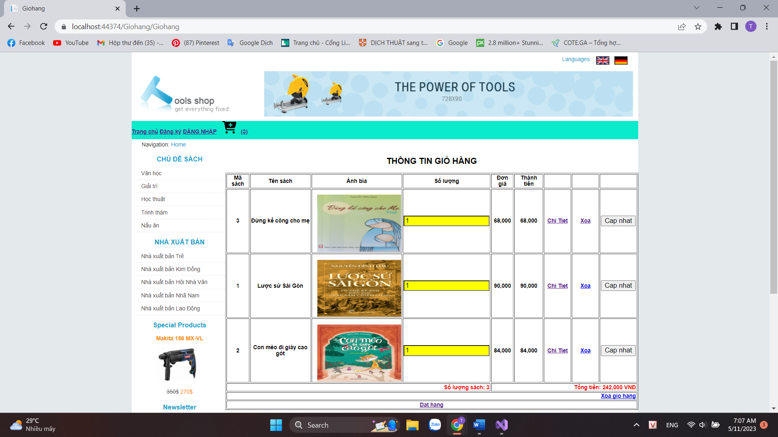

-Đặt thông tin Giỏ hàng lên Menu của trang Layout

+Tạo một Action GiohangPartial trả về PartialView, truyền các ViewBag thông tin về số lượng và tổng tiền của giỏ hàng.

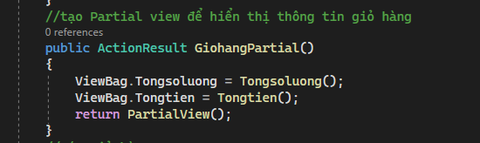

+Tạo PartialView cho Action Giohangpartial

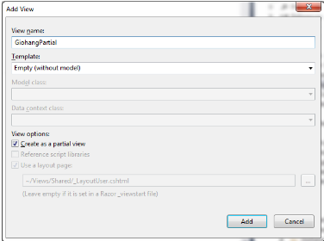

+Cập nhật code cho View : GiohangPartial

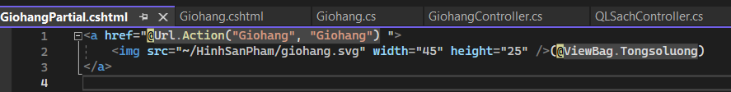

+Cập nhật _Layout_User cho Menu ngang, hiện thị PartialView Giỏ hàng

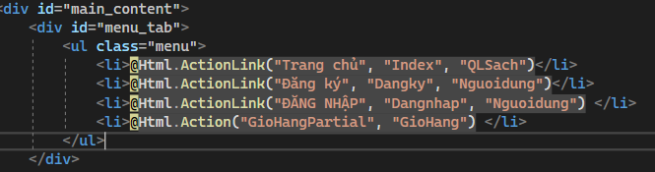

-Kết quả



-Cập nhật liên kết “Chi tiết” và “Xóa” trong View Giohang.cshtml

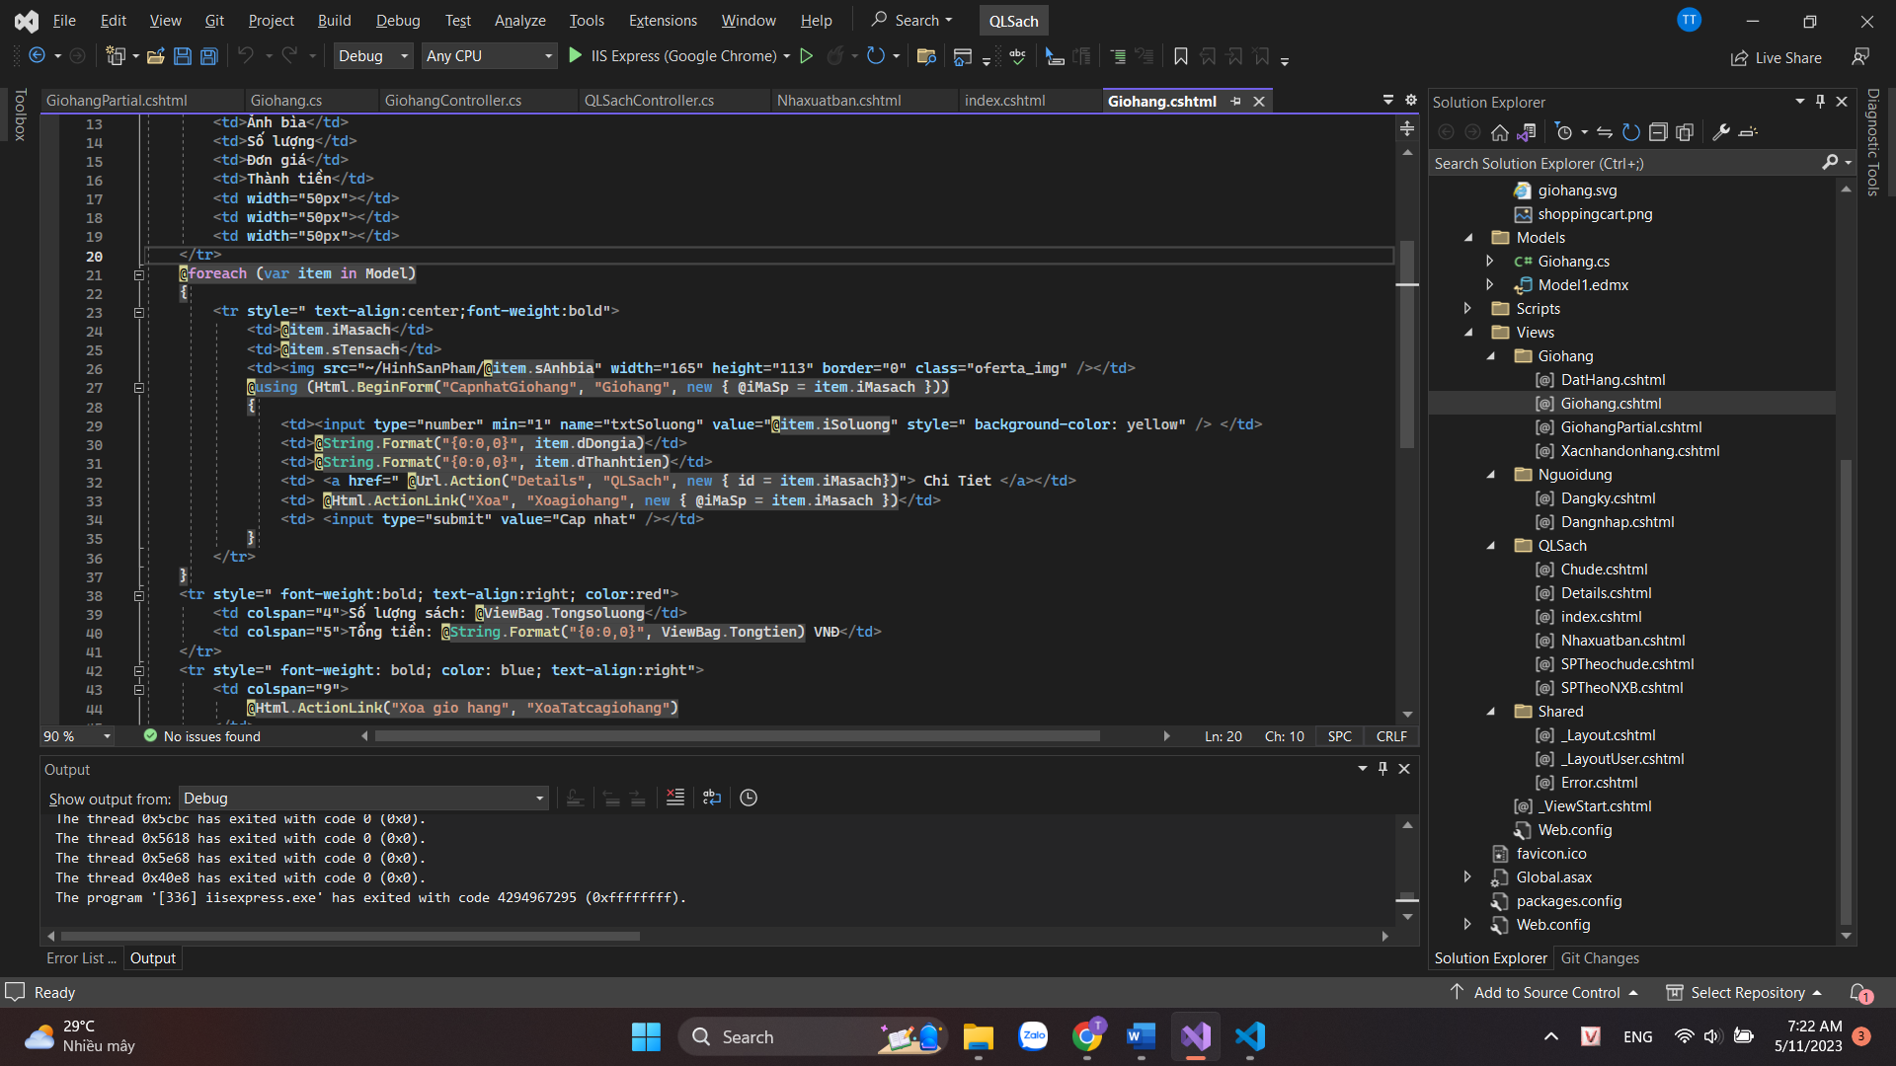

Click vào liên kết “Chi tiết” sẽ mở trang Details.

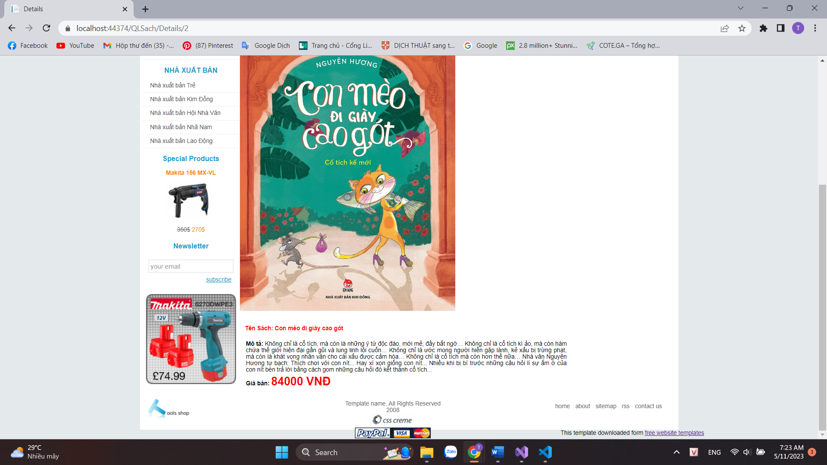

-Xử lý xóa giỏ hàng:

+Cập nhật Action XoaGiohang () vào GiohangController

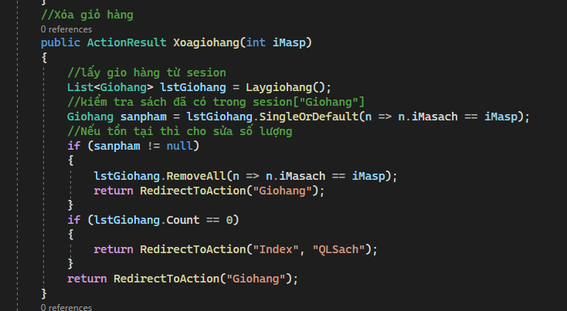

Kết quả : Click « Xóa » để xóa mặt hàng ra khỏi giỏ.

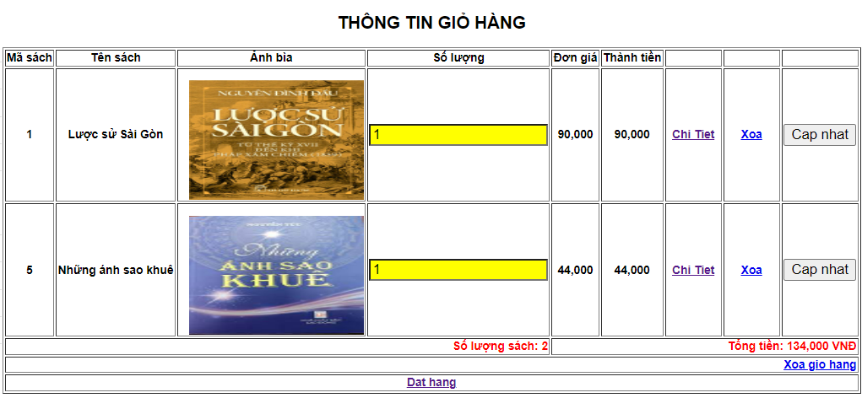

-Bổ sung tiếp chức năng “Cập nhật » dùng cho phép điều chỉnh số lượng và cập nhật lại thành tiền và tổng tiền.

+Cập nhật GioHangController : Bổ sung Action CapnhatGiohang()

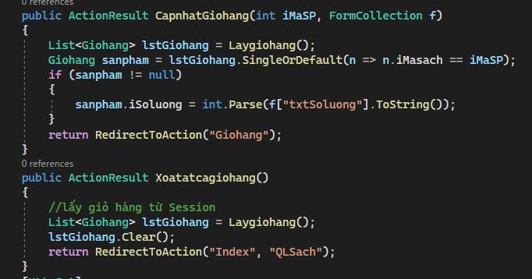

Điều chỉnh View : Giohang.cshtml có bổ sung thêm Form chứa button “Cập nhật”

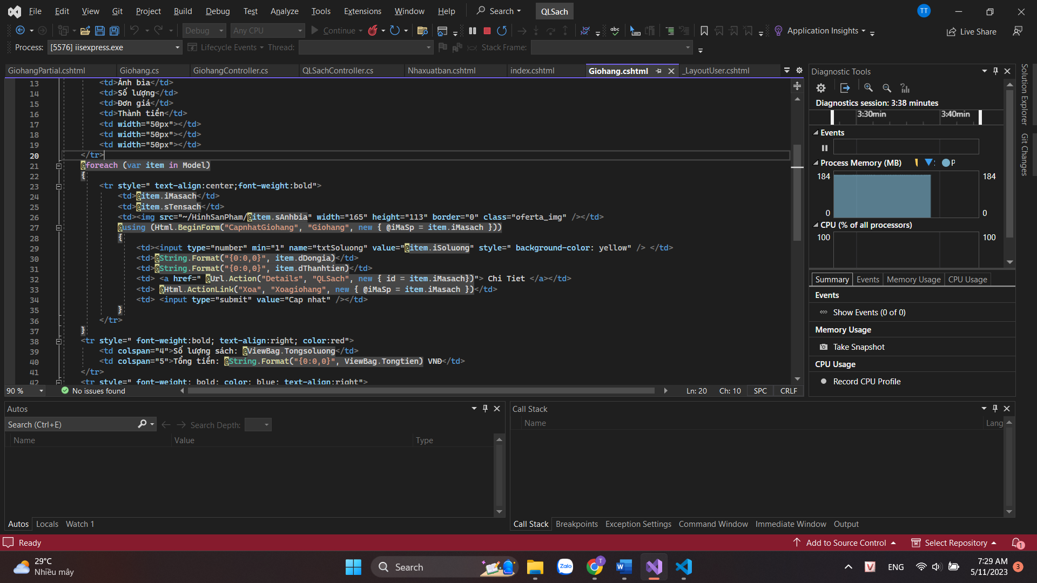

+Kết quả: Khi người dùng điều chỉnh Số lượng và Click Cập nhật, hệ thống sẽ cập nhật lại số lượng, tính lại thành tiền, tổng số lượng và tổng tiền và load lại trang GioHang.



-Bổ sung tiếp chức năng “Xóa Giỏ Hàng » cho phép xóa tất cả thông tin trong Giỏ hàng.

+Cập nhật GioHangController : Bổ sung Action XoaTatcaGiohang()

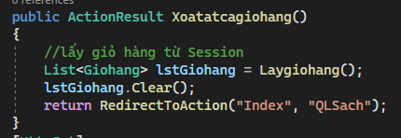

+Cập nhật View: Giohang.cshtml bổ sung liên kết “Xóa Giỏ Hàng”

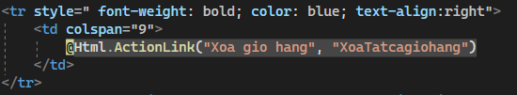

-Kết quả: Tại trang Giỏ Hàng khi Click “Xóa Giỏ hàng”, hệ thống sẽ xóa tất cả thông tin trong Giỏ hàng và trở về trang chủ.



# LAB 6

1. Xây dựng trang đặt hàng.

-Trong Controller: GiohangController

+Cập nhật phương thức DatHang().

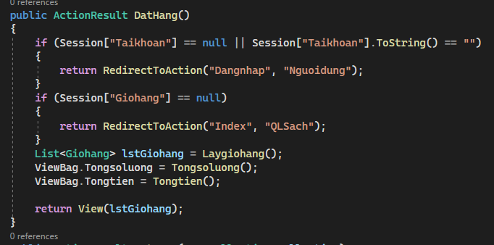

+Tạo View DatHang từ Action này và thiết kế như sau :

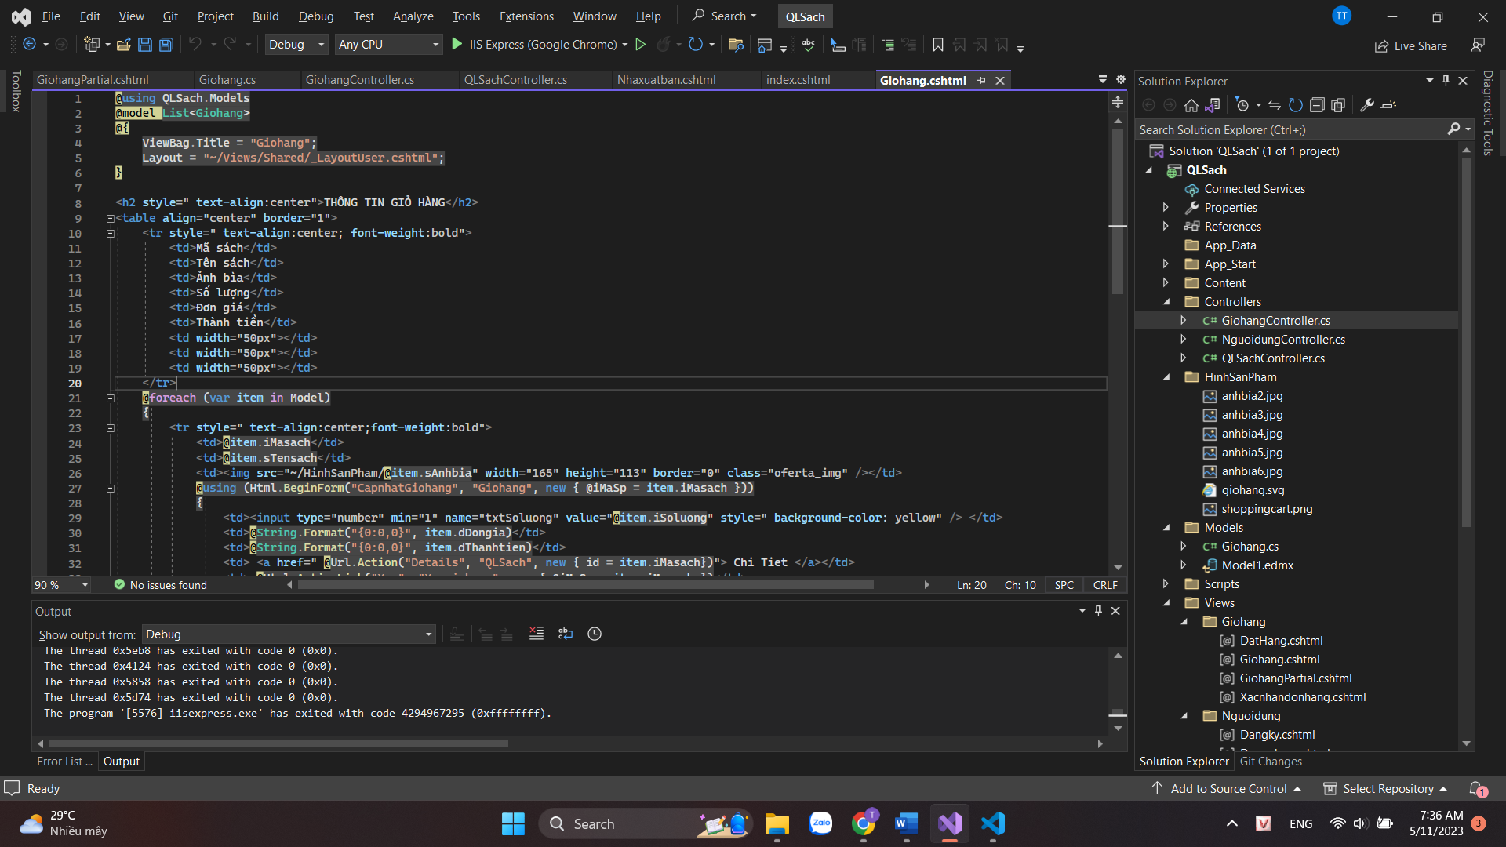

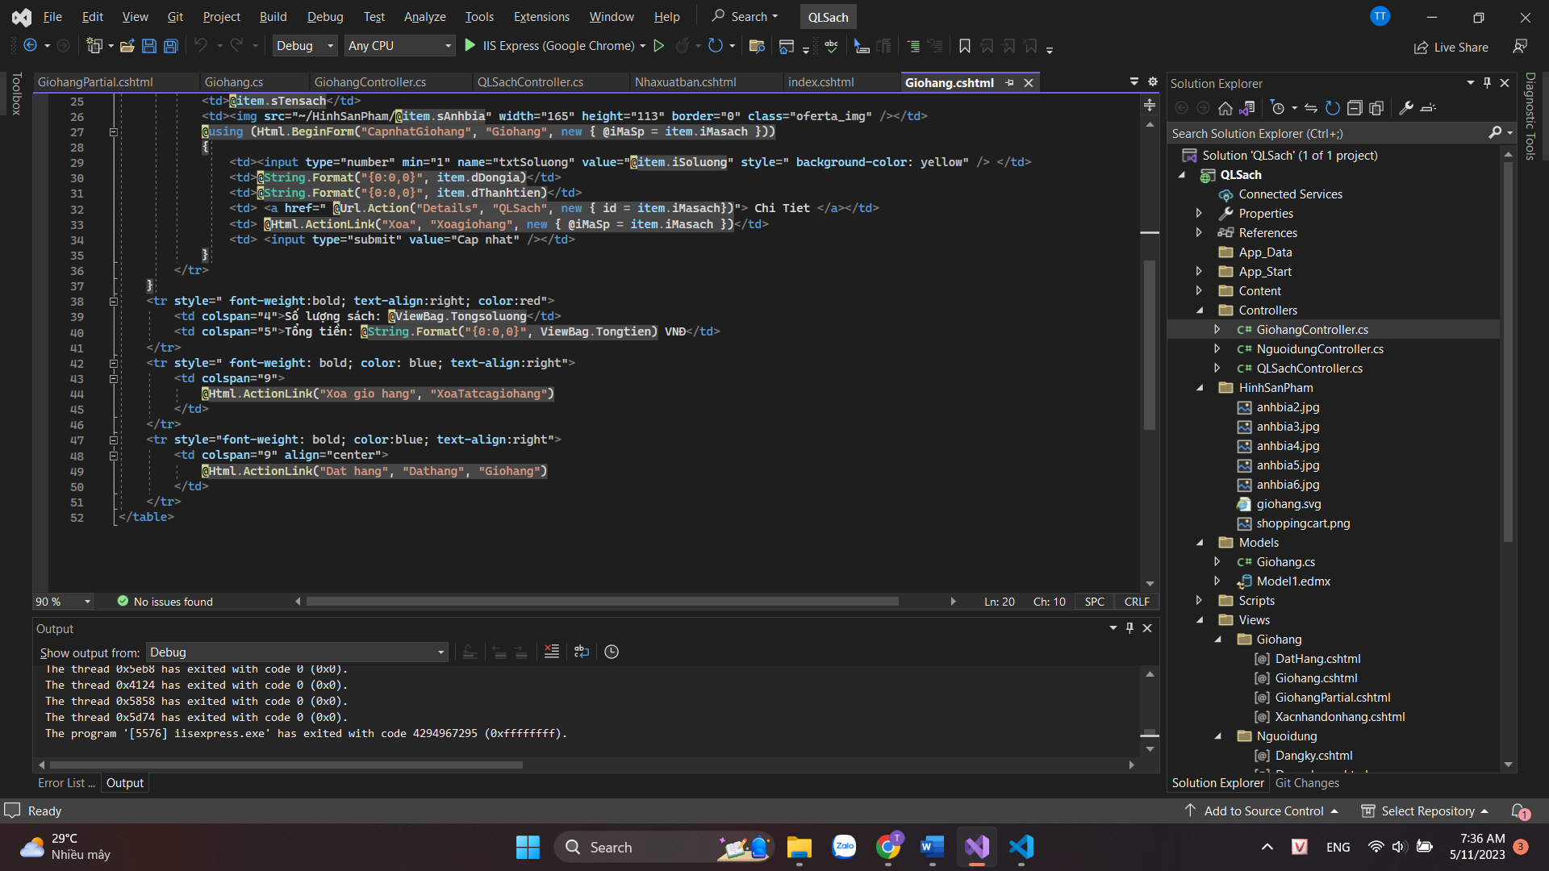

+Cập nhật thêm phương thức DatHang(FormCollection) trong GiohangController.

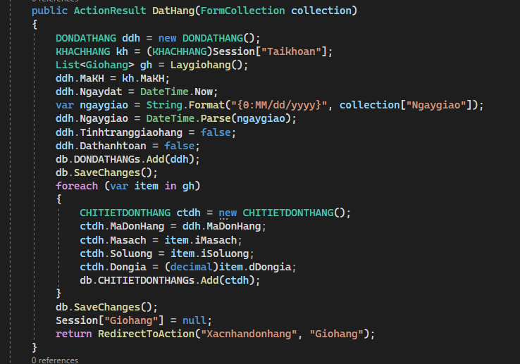

+Cập nhật thêm phương thức Xacnhandonhang() trong GiohangController.

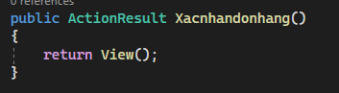

+Bổ sung View: Xacnhandonhang.cshtml

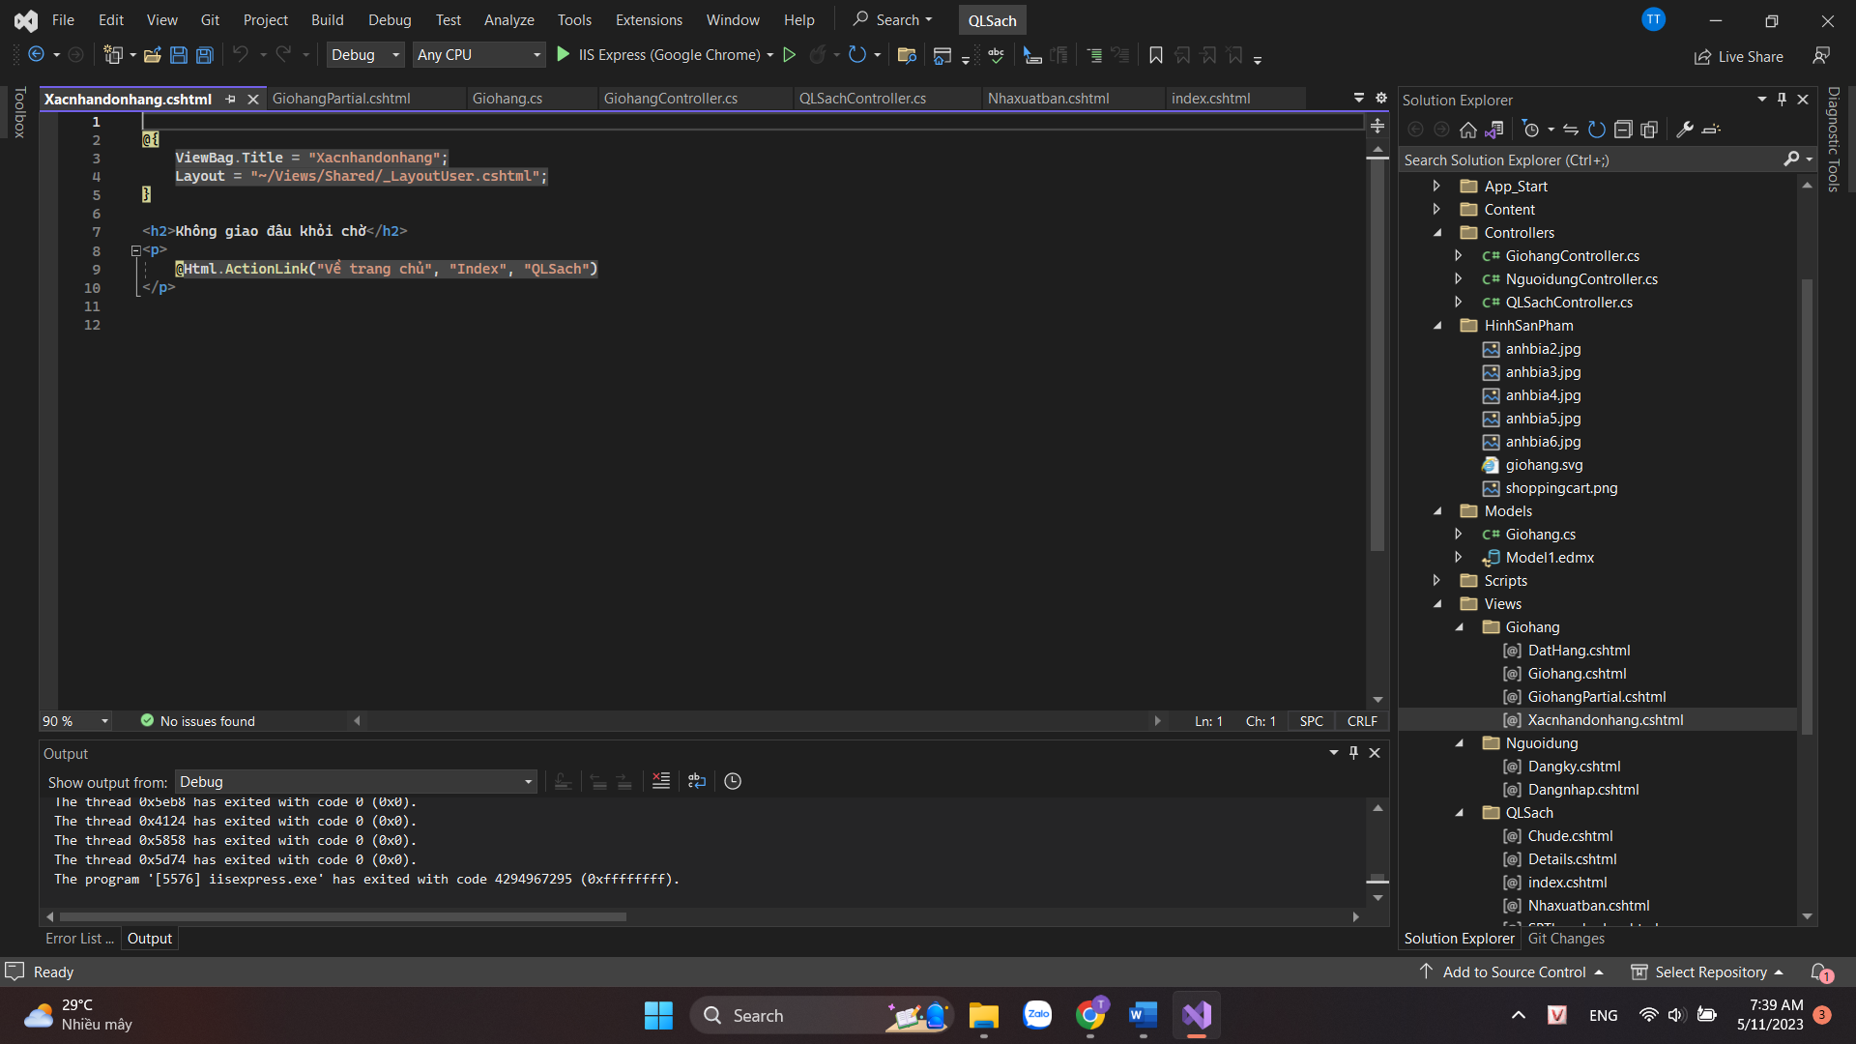

+Kết quả: tại trang Giỏ hàng



Click “ĐẶT HÀNG”.

Nếu chưa đăng nhập sẽ yêu cầu đăng nhập:

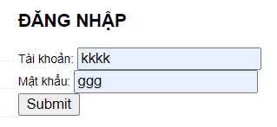

Đăng nhập thành công sẽ vào lại trang Giỏ hàng.

Click lại “ĐẶT HÀNG”

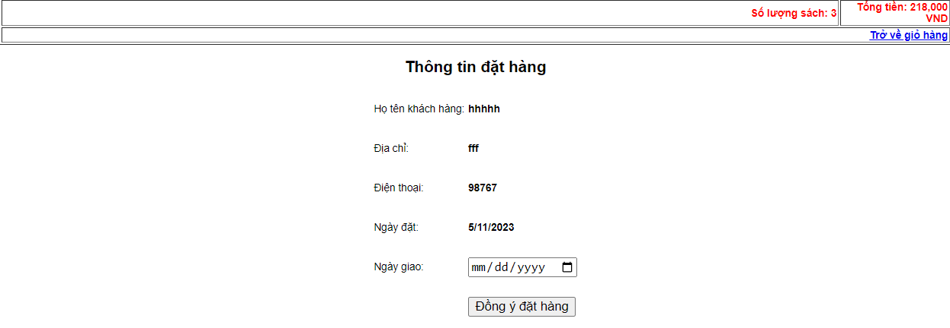

+Chọn ngày giao hàng và Click “ĐỒNG Ý ĐẶT HÀNG”